Seção de Provimentos (SP)
provimentos.progepe@ufpe.br

Documentação para admissão na UFPE
Por favor, leia com atenção as instruções abaixo:

- Atenção! A documentação deverá ser enviada por e-mail em formato digital para o endereço provimentos.doc@ufpe.br. Todos os documentos, atestados e formulários devem ser digitalizados e salvos em três arquivos diferentes (parte 1, parte 2 e parte 3), conforme a ordem descrita na listagem presente na página 3, em formato PDF/A. Esclarecemos que há diferença entre o formato PDF e o formato PDF/A. Para conversão em PDF/A, o candidato poderá utilizar os conversores online de PDF ou outro aplicativo de sua preferência;

- O candidato deverá ler atentamente as páginas deste arquivo, providenciar os exames e os documentos listados nas páginas 2 e 3, preencher os formulários das páginas subsequentes no computador, assiná-los à mão ou digitalmente via GOV.BR ou SERPRO e, por fim, digitalizá-los;

- O candidato deverá entrar em contato por telefone com o Núcleo de Atenção à Saúde do Servidor da UFPE (NASS) para agendar a consulta de aptidão física: (81) 2126.3944, ou (81) 2126.7578, ou (81) 2126.3566, ou (81) 2126.8582 (no dia da consulta, é necessário apresentar TODOS OS EXAMES da lista – ver página 02 deste arquivo);
- Para a consulta, o candidato deverá portar os resultados de todos os exames solicitados e o cartão de vacinas atualizado. Caso a vaga seja de Pessoa Com Deficiência, levar também os respectivos laudos atualizados e exames que possua;

- Importante: a documentação pessoal e os formulários preenchidos só deverão ser enviados à Seção de Provimentos (SP) após o candidato passar pela consulta do NASS e obter o atestado de aptidão. Os resultados dos exames realizados em laboratório não precisam ser enviados à SP. Somente serão aceitas as documentações que estiverem completas, com formulários devidamente preenchidos e assinados. É de responsabilidade do candidato a organização e a formatação dos documentos de acordo com o modelo exigido. O candidato deve atentar para que todos os documentos digitalizados estejam legíveis (se possível, conferir a legibilidade em tela de computador);

- No modelo da declaração de veracidade das informações prestadas há algumas instruções em letras vermelhas, que devem ser apagadas.

- Após o envio da documentação por e-mail, solicitamos a gentileza de aguardar o prazo de cinco dias úteis para que confirmemos o recebimento e a conferência dos documentos. Após isso, abriremos um processo a ser analisado pela Coordenação de Acumulação de Cargos e Empregos - CACE (notificações por e-mail serão enviadas pelo Sistema SIPAC ao candidato) e, apenas após parecer favorável da CACE, entraremos novamente em contato para agendar a assinatura do contrato (a assinatura é feita remotamente, também por e-mail). Ressaltamos que o candidato só pode iniciar as atividades junto ao Departamento/Núcleo após assinatura do contrato (que não será feito com data retroativa, só sendo liberado para assinatura após parecer favorável da CACE).

- Quaisquer dúvidas acerca de acumulação de cargos (possibilidades, impossibilidades, documentação comprobatória exigida, etc) deverão ser tratadas diretamente com a CACE (cace@ufpe.br ou 81-2126-8172 – WhatsApp institucional ou ainda 81-2126-8003 – Ligação);

- Em caso de alteração de nome/sobrenome, o RG e o CPF devem estar alterados com o nome atual;

- PIS/PASEP/NIT é um dado obrigatório. Caso o candidato não possua, deverá inscrever-se através do endereço eletrônico: https://cnisnet.inss.gov.br/cnisinternet/faces/pages/index.xhtml

🗍 Relação de Exames e Documentos
EXAMES MÉDICOS E LABORATORIAIS:
 | 01. SUMÁRIO DE URINA;  02. BIOQUÍMICA:  - AST (TGO)  - ALT (TGP)  - Colesterol total, LDL e HDL  - Classificação Sanguínea (ABO e Rh)  - Creatinina  - Glicemia em jejum  - Hemograma completo  - INR  - Tempo de Protombina/Atividade Enzimática 999(TP/AE)  - Triglicerídeos  - Ureia  - VDRL (quantitativo e qualitativo)  03. ATESTADO DE SANIDADE MENTAL, EMITIDO POR MÉDICO PSIQUIATRA;  04. PARECER CARDIOLÓGICO (para pessoas a partir de 35 anos);  Obs.: Outros exames poderão ser solicitados de acordo com o exame médico. | OBSERVAÇÕES:  - Os exames poderão ser realizados em laboratório da preferência do(a) candidato(a), inclusive no Hospital das Clínicas (solicitar encaminhamento no NASS). Contato do Laboratório: 2126 3527.  - Exames anteriores serão aceitos, atendendo à validade de 90 dias.  - Os resultados devem ser apresentados à Medicina do Trabalho da UFPE (NASS), juntamente com o cartão de vacinação atualizado.  - Agendamento das consultas (física e mental) no NASS: 2126.3944 ou 2126.7578 ou 2126.3566 ou 2126.8582.
APRESENTAR, EM FORMATO DIGITAL (PDF/A) VIA EMAIL(PROVIMENTOS.DOC@UFPE.BR), OS DOCUMENTOS ABAIXO:

- PARTE 1/ARQUIVO 1 (EM FORMATO PDF/A):
- Formulário de dados pessoais (preenchido, datado e assinado – modelo anexo);
- Declaração seguro desemprego (preenchida, datada e assinada – modelo anexo);
- Declaração de 24 meses (preenchida, datada e assinada – modelo anexo);
- Declaração de veracidade das informações (preenchida, datada e assinada – modelo anexo);
- Declaração de parentesco (preenchida, datada e assinada – modelo anexo);
- Certidão de casamento ou nascimento (apresentar de acordo com o estado civil atual);
- Registro de naturalização (SE brasileiro naturalizado);
- Carteira de identidade;
- CPF;
-Comprovante de situação cadastral no CPF (emitida pelo site: https://servicos.receita.fazenda.gov.br/Servicos/CPF/ConsultaSituacao/ConsultaPublica.asp);
- Título de eleitor, frente e verso (pode ser a cédula ou em formato digital);
- Certidão de quitação eleitoral (emitida através do site http://www.tse.jus.br/eleitor/servicos/certidoes/certidoes);
- Quitação militar, frente, verso e parte interna – se houver (Certificado de Reservista ou Carta Patente ou CAM ou Identidade Militar ou equivalente);
- Comprovante de residência atual (emitido dentro dos últimos 03 meses);
- Diploma / certificado: frente e verso (se houver). Apresentar o exigido no Edital de Abertura. Apresentar também comprovante da maior titulação já concluída. Caso o candidato ainda não possua o Diploma, é obrigatória a apresentação de declaração atualizada informando que o curso foi concluído e o que o Diploma está em fase de tramitação/expedição;
- Declaração de bens – pode ser a declaração completa de imposto de renda ou escrita/digitada onde conste endereço, os números do RG e CPF, e informação SE possui ou não bens;
- 01 foto 3x4 (Recente);
- Atestado de sanidade física e mental. Em caso de PCD, acrescentar o parecer da Junta Médica (obtidos no NASS);
- Edital de abertura do concurso;
- Edital de homologação do resultado do concurso.
2- PARTE 2 /ARQUIVO 2 (EM FORMATO PDF/A):
- Declaração de acumulação/não acumulação de cargos (assinalar a opção correspondente em TODOS os campos de “SIM ou NÃO”). Preenchida, datada e assinada – modelo anexo.

- Carteira de trabalho (CTPS) - página de dados pessoais, seu verso, e TODAS onde houver registro de contrato de trabalho (datas de admissão e saída). Caso não possua CTPS, apresentar declaração própria em que conste essa informação;

- Informe de empresas vinculadas ao usuário - documento gerado pelo Portal GOV.BR, por meio do endereço: https://consultacnpj.redesim.gov.br/minhas-empresas. (passo a passo em anexo).

- Currículo atualizado com foto, sem comprovantes (pode ser a versão simplificada da Plataforma Lattes).

3- PARTE 3/ARQUIVO 3 (EM FORMATO PDF/A):
- Termo de opção pelo auxílio alimentação (preenchido, datado e assinado – modelo anexo).

FORMULÁRIO DE DADOS PESSOAIS

📂 Informações Pessoais
^{CPF:} | ^{DATA DE NASCIMENTO:}  / / |  |  |  |  | ^{SEXO:}  Masculino ▢  Feminino ▢ |  |  |  | ^{TIPO SANGUÍNEO:} |  |  |  |  |  |  |  |  | ^{FATOR RH:}  ▢ + ▢ -
^{NOME:}
^{NOME DO PAI:}
^{NOME DA MÃE:}
CIDADE DE NASCIMENTO (CIDADE/UF): |  |  |  |  |  |  |  |  |  |  |  |  |  |  | ^{NACIONALIDADE:}
^{ESTADO CIVIL:} |  |  |  |  |  |  | ^{POSSUI UNIÃO ESTÁVEL?}  ▢ Sim ▢ Não |  |  |  |  |  |  |  |  |  |  | ^{COR/ORIGEM ÉTNICA:}
IDENTIDADE: |  |  |  |  | ÓRGÃO EMISSOR: |  |  |  |  |  |  |  |  | UF: |  |  |  | DATA DE EMISSÃO:  / /
^{TITULO DE ELEITOR:} |  |  |  |  | ^{UF:} |  |  | ^{ZONA:} |  |  | ^{SEÇÃO:} |  |  |  |  |  |  |  |  |  | DATA DE EMISSÃO:  / /
A CARTEIRA DE TRABALHO E PREVIDÊNCIA SOCIAL (CTPS) POSSUI VERSÃO NO FORMATO DIGITAL?
▢ SIM ▢ NÃO (caso já possua a versão digital da CTPS, não precisa preencher os campos de número, série e UF abaixo)
Nº CARTEIRA DE TRABALHO (CTPS): |  |  | ^{SÉRIE:} |  |  |  |  |  |  |  |  |  | ^{UF:}
Nº COMPROVANTE DE SITUAÇÃO MILITAR: |  |  |  | ÓRGÃO EMISSOR: |  |  |  |  |  |  |  |  |  |  |  | ^{SÉRIE:}
^{PIS / PASEP / NIT:} |  |  |  |  |  |  |  |  |  |  |  |  |  |  | ^{DATA DO 1º EMPREGO:}  / /
LOGRADOURO (Rua, Avenida, Travessa...) : |  |  |  |  |  |  |  |  |  |  |  |  |  |  |  |  |  |  |  | NÚMERO:
COMPLEMENTO: |  | BAIRRO: |  |  |  |  |  |  | CIDADE: |  |  |  |  |  |  |  | ESTADO: |  |  | CEP:
TELEFONE FIXO:  ⁽ ⁾ |  |  |  | TELEFONE CELULAR:  ⁽ ⁾ |  |  |  |  |  |  |  |  |  |  |  | E-MAIL PESSOAL:
BANCO PARA PAGAMENTO (NOME DO BANCO): |  |  |  |  |  | ^{NOME DA AGÊNCIA:} |  |  |  |  |  | NÚMERO DA AGÊNCIA (COM DÍGITO):
 |  |  |  |  |  |  |  |  |  |  |  | ^{Nº DA CONTA CORRENTE:}

1. Todos os campos são de preenchimento obrigatório e de inteira responsabilidade do candidato;
2. A conta para depósito do salário deve ser Conta-Corrente, individual, em Banco de sua preferência;
3. Em caso de alteração de nome/sobrenome, o RG e o CPF devem estar alterados com o nome atual;
4. Para efeito de cadastro, o Sistema SIAPE não reconhece bancos digitais.
5. Em caso de dúvidas sobre o nome da agência, pesquisar no site da instituição financeira ou contatar a agência.

Recife, ______/______ /__________
_______________________________________________________________________________________
^{Assinatura}

🙞 Termo de Opção - Auxílio Alimentação

^{NOME:}
CARGO NA UFPE :PROFESSOR SUBSTITUTO
LOTAÇÃO NA UFPE (NOME DO DEPARTAMENTO/NÚCLEO): | ^{CPF:}

Ciente que o uso indevido do mesmo e a inveracidade das informações prestadas constituem falta grave, declaro que:

I - ◻ Não desejo requerer o Auxílio Alimentação uma vez que já recebo benefício idêntico em outro órgão público.

II - ◻ Desejo requerer o Auxílio Alimentação por não receber idêntico benefício em outro órgão público. Declaro ainda estar sujeito à jornada de trabalho de:
◻ 20 horas ◻ 24 horas ◻ 30 horas ◻ 40 horas ◻ Dedicação Exclusiva◻ Outro: _______________

Obs.: Benefício pago pelo Governo Federal ao servidor. Não incide desconto e vem creditado na conta corrente junto com o salário.

Recife, ______/_____ /________

______________________________________________________________
Assinatura

DECLARAÇÃO DE ACUMULAÇÃO DE CARGOS
Nome: |  |  |  | CPF:
Cargo (UFPE): PROFESSOR SUBSTITUTO |  |  | PIS/PASEP/NIT:
E-mail: |  |  |  |  | Celular:
Regime de trabalho: ( ) 20h ( ) 24h ( ) 25h ( ) 30h ( ) 40h ( ) 40/DE |  |  |  |  | Telefone Fixo:
Área de atuação: ( ) Saúde ( X ) Magistério ( ) Técnico-Administrativo ( ) Outra:______________________
Endereço residencial (Logradouro): |  |  |  |  |  | Nº: |  | UF:
Complemento: | Bairro: | Cidade: |  |  |  |  | CEP:
O regime de 40 (quarenta) horas com dedicação exclusiva impede o docente de exercer outra atividade remunerada, pública ou privada, com as exceções previstas na Lei nº 12.772/12.
DECLARO, em observância às disposições legais vigentes e para fins de comprovação perante a UNIVERSIDADE FEDERAL DE PERNAMBUCO, que:
( ) NÃO ocupo outro cargo/emprego/função na administração direta, em autarquia, empresa pública, sociedade de economia mista, suas subsidiárias e controladas, fundação mantida pelo poder público ou outra entidade que se ache sob seu controle diretor, quer no âmbito Federal, Estadual, Municipal, e privado.
( ) OCUPO outro cargo/emprego/função pública ou privado de:
Cargo:
Nome da entidade:
UF:
Órgão: ( ) Federal ( ) Estadual ( ) Municipal ( ) Privado
Data do Ingresso:
Escolaridade do cargo: ( ) Superior ( ) Técnico / Médio ( ) Fundamental
Carga horária semanal: ( ) 20h ( ) 24h ( ) 25h ( ) 30h ( ) 40h ( ) 40/DE Outra:________
Área de atuação: ( ) Saúde ( ) Magistério ( ) Técnico-Administrativo ( ) Profissional Liberal ( ) Autônomo
Apresentar declaração da instituição em que trabalha, constando local, carga horária semanal e especificação dos dias e horários de entrada e saída.
( ) OCUPO outro cargo/emprego/função pública ou privado de:
Cargo:
Nome da entidade:
UF:
Órgão: ( ) Federal ( ) Estadual ( ) Municipal ( ) Privado
Data do Ingresso:
Escolaridade do cargo: ( ) Superior ( ) Técnico / Médio ( ) Fundamental
Carga horária semanal: ( ) 20h ( ) 24h ( ) 25h ( ) 30h ( ) 40h ( ) 40/DE Outra:________
Área de atuação: ( ) Saúde ( ) Magistério ( ) Técnico-Administrativo ( ) Profissional Liberal ( ) Autônomo
Apresentar declaração da instituição em que trabalha, constando local, carga horária semanal e especificação dos dias e horários de entrada e saída.
( ) OCUPO outro cargo/emprego/função pública ou privado de:
Cargo:
Nome da entidade:
UF:
Órgão: ( ) Federal ( ) Estadual ( ) Municipal ( ) Privado
Data do Ingresso:
Escolaridade do cargo: ( ) Superior ( ) Técnico / Médio ( ) Fundamental
Carga horária semanal: ( ) 20h ( ) 24h ( ) 25h ( ) 30h ( ) 40h ( ) 40/DE Outra:________
Área de atuação: ( ) Saúde ( ) Magistério ( ) Técnico-Administrativo ( ) Profissional Liberal ( ) Autônomo
Apresentar declaração da instituição em que trabalha, constando local, carga horária semanal e especificação dos dias e horários de entrada e saída.

PERCEBO aposentadoria: ( ) SIM ( ) NÃO
Cargo que deu origem à aposentadoria:
Nome da entidade: |  |  |  | UF:
Fundamento legal: |  | Ato legal da aposentadoria:
Órgão: ( ) Federal ( ) Estadual ( ) Municipal ( ) Privado |  | Data da vigência:
Área de atuação: ( ) Saúde ( ) Magistério ( ) Técnico-Administrativo
Carga horária semanal: ( ) 20h ( ) 24h ( ) 25h ( ) 30h ( ) 40h ( ) 40/DE Outra:________
Escolaridade do cargo: ( ) Superior ( ) Técnico / Médio ( ) Fundamental
PERCEBO pensão: ( ) SIM ( ) NÃO
Nome da entidade: |  |  | UF:
Órgão: ( ) Federal ( ) Estadual ( ) Municipal ( ) Privado
Grau de parentesco com o instituidor de pensão:
Tipo e fundamentação legal da pensão:
Data de início da concessão:
Comprovar a dependência econômica na data do óbito do instituidor.
Sou Militar: ( ) Sim ( ) Não | ( )Em atividade ( )Reformado ( )Reserva remunerada
Área da saúde: ( ) Sim ( ) Não
Participo de gerência ou administração de sociedade privada, personificada ou não personificada, ou exerço o comércio: ( ) SIM ( ) NÃO
Razão Social: | CNPJ:
Participo de sociedade privada, personificada ou não personificada, na qualidade de acionista, cotista ou comanditário, nos termos do art. 117, inciso X, da Lei nº. 8.112/1990: ( ) SIM ( ) NÃO
Razão Social: | CNPJ:
Estou em disponibilidade remunerada, nos termos do art. 41, §3º, da Constituição Federal: ( ) SIM ( ) NÃO
Órgão:
Estou vinculado(a) à Programa de Residência Médica ou Multiprofissional em saúde, ligado a órgão público:
( ) SIM ( ) NÃO
Órgão:
O candidato está ciente de que não é aconselhável solicitar desligamento do(s) vínculo(s) declarado(s) (rescisão, vacância, exoneração, etc.) sem antes ter passado pela Perícia Médica desta Universidade e ter entregue o Atestado e toda a documentação exigida para a posse. Portanto, solicitamos entregar a documentação com o máximo de antecedência possível para que haja tempo hábil para resolver as questões de desligamento, caso necessário, com o(s) vínculo(s) aqui declarado(s);
Salientamos que, para que não haja descontinuidade de tempo de serviço (quebra de vínculo), a Saída (vínculo anterior), Posse e Efetivo Exercício (vínculo na UFPE) devem ter a mesma data.
DECLARO, com base no que dispõem os incisos XVI e XVII do art. 37 da Constituição Federal, que ESTOU CIENTE de que omitir, em documento público, declaração que dele devia constar, ou nele inserir declaração falsa, com o fim de alterar a verdade sobre fato juridicamente relevante CONSTITUI CRIME, tipificado no art. 299 do Código Penal, sujeito às penalidades legais, após apuração em processo administrativo disciplinar, na forma do art. 133, da Lei 8.112/90.

_____________________________, ______ de ___________________ de ____________.
Local

______________________________________________________________
Assinatura do Declarante.

DECLARAÇÃO

Eu, ___________________________________________________________________, inscrito no Cadastro de Pessoas Físicas - CPF - sob o nº _________________________, cargo/emprego público: PROFESSOR SUBSTITUTO.
DECLARO, conforme previsto no art. 24 da Lei nº 7.998¹, de 11 de janeiro de 1990, que a partir do efetivo exercício no cargo ou emprego para o qual fui convocado, não sou beneficiário do seguro desemprego.
DECLARO, ainda, que as informações aqui prestadas são exatas e verdadeiras e de minha inteira responsabilidade, sob pena de caracterização do crime tipificado no art. 299 do Código Penal.²

Recife , ______ de _______________ de ________.

_________________________________________________
Assinatura

¹Lei nº 7.998, de 11 de janeiro de 1990
Art. 24. Os trabalhadores e empregadores prestarão as informações necessárias, bem como atenderão às exigências para a concessão do seguro-desemprego e o pagamento do abono salarial, nos termos e prazos fixados pelo Ministério do Trabalho.
²Código Penal - Decreto-Lei nº 2.848, de 7 de dezembro de 1940
Art. 299 - Omitir, em documento público ou particular, declaração que dele devia constar, ou nele inserir ou fazer inserir declaração falsa ou diversa da que devia ser escrita, com o fim de prejudicar direito, criar obrigação ou alterar a verdade sobre fato juridicamente relevante.

DECLARAÇÃO

Eu_________________________________________________, inscrito no CPF sob o número___________________declaro:

( ) atuei como contratado nos termos da Lei Nº 8745/1993 nos últimos 24 (vinte e quatro) meses, tendo sido o meu último contrato finalizado em ___/___/___.

( ) não atuei como professor substituto/temporário/visitante nos termos da Lei Nº 8745/1993 nos últimos 24 (vinte e quatro) meses.

Declaro, ainda, estar ciente de que omitir, em documento público ou particular, declaração que dele devia constar, ou nele inserir ou fazer inserir declaração falsa ou diversa da que devia ser escrita, com o fim de prejudicar direito, criar obrigação ou alterar a verdade sobre fato juridicamente relevante CONSTITUI CRIME, tipificado no art. 299 do Código Penal, passível de apuração na forma da lei; e de que a Lei 8.745/1993 dispõe em seu artigo 9°, inciso III que:

“Art. 9º O pessoal contratado nos termos desta Lei não poderá: [...] III - ser novamente contratado, com fundamento nesta Lei, antes de decorridos 24 (vinte e quatro) meses do encerramento de seu contrato anterior, salvo nas hipóteses dos incisos I e IX do art. 2 o desta Lei, mediante prévia autorização, conforme determina o art. 5o desta Lei.”

Recife, __________ de ____________________ de ___________.

____________________________________________
Assinatura

MINISTÉRIO DA EDUCAÇÃO
UNIVERSIDADE FEDERAL DE PERNAMBUCO

PROGRAMA DE INTEGRIDADE DA UFPE
DECLARAÇÃO DE PARENTESCO

Eu, __________________, portador da carteira de identidade nº _______, registrado sob CPF nº________________________, declaro para os devidos fins:

( ) que não possuo parentesco com agentes públicos da Universidade Federal de Pernambuco - UFPE, ou detentores de cargo em comissão ou função de confiança na UFPE, sendo considerado familiar no termos do art. 2º, III, do Decreto 7.203/2010, o cônjuge, o companheiro ou o parente em linha reta ou colateral, por consanguinidade ou afinidade, até o terceiro grau (pai, padrasto, mãe, madrasta, avô, bisavô, tio, irmão, sobrinho, filho, enteado, neto,bisneto).

( ) que possuo parentesco com os seguintes agentes públicos da Universidade Federal de Pernambuco - UFPE, detentores de cargo em comissão ou função de confiança, sendo considerado familiar no termos do art. 2º, III, do Decreto 7.203/2010, o cônjuge, o companheiro ou o parente em linha reta ou colateral, por consanguinidade ou afinidade, até o terceiro grau (pai, padrasto, mãe, madrasta, avô, bisavô, tio, irmão, sobrinho, filho, enteado, neto,bisneto).

NOME COMPLETO | GRAU DE PARENTESCO

Recife, ___ / / .

______________________________________
Assinatura

DECLARAÇÃO DE VERACIDADE DAS INFORMAÇÕES PRESTADAS

Eu, (NOME) , portador(a) do documento de identidade nº _________________, inscrito(a) no CPF sob o nº ____________________________, residente e domiciliado(a) à (ENDEREÇO COMPLETO) , declaro, para os devidos fins de direito, sob as penas da lei, e sem prejuízo das sanções administrativas e cíveis, que os documentos digitalizados e as informações presentes nos formulários que apresento para fins de admissão no cargo de PROFESSOR SUBSTITUTO na Universidade Federal de Pernambuco(UFPE) são verdadeiros e autênticos, fieis à verdade e condizentes com a documentação original que possuo, sendo cabível ser apresentada a documentação original a qualquer momento que for solicitado pela UFPE.

Formulários:
◻ dados pessoais
◻ termo de opção pelo auxílio alimentação
◻ declaração seguro desemprego
◻ declaração de acumulação/não acumulação de cargos
◻ declaração de 24 meses
◻ declaração de parentesco
Documentos digitalizados apresentados:(favor excluir da lista a seguir os documentos que não serão enviados, por não se enquadrarem no seu caso específico, e deixar listados apenas aqueles que estejam no arquivo que você nos enviará)
◻ Certidão de casamento ou nascimento;
◻ Registro de naturalização;
◻ Carteira de identidade;
◻ CPF;
◻ Comprovante de situação cadastral no CPF;
◻ Título de eleitor;
◻ Certidão de quitação eleitoral;
◻ Quitação militar
◻ Comprovante de residência atual (emitido dentro dos últimos 03 meses);
◻ Diploma / certificado;
◻ Declaração de bens;
◻ 01 foto 3x4;
◻ Atestado de sanidade física e mental. Em caso de PCD, acrescentar o parecer da Junta Médica (obtidos no NASS);
◻ Carteira de trabalho (CTPS) OU declaração própria em que conste essa informação;
◻ Currículo atualizado com foto, sem comprovantes;
◻ Edital de abertura do concurso;
◻ Edital de homologação do resultado do concurso.

Estou CIENTE, através deste documento, de que a falsidade dessa declaração configura crime previsto no Código Penal Brasileiro, passível de apuração na forma da lei.

Recife, ____ de _______ de _________.
__________________________________
Assinatura

PASSO A PASSO
Como consultar CNPJ por meio do Portal GOV.BR :

- Acessar o Portal no endereço e inserir os dados de login (CPF e Senha de acesso) https://consultacnpj.redesim.gov.br/minhas-empresas

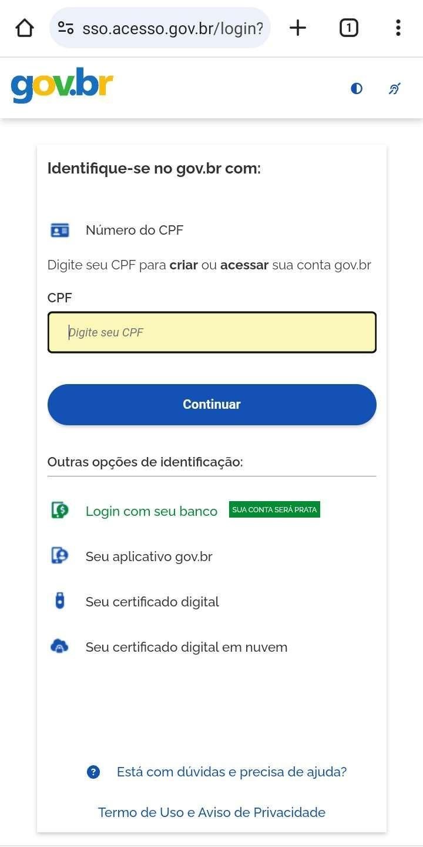

- Página inicial:

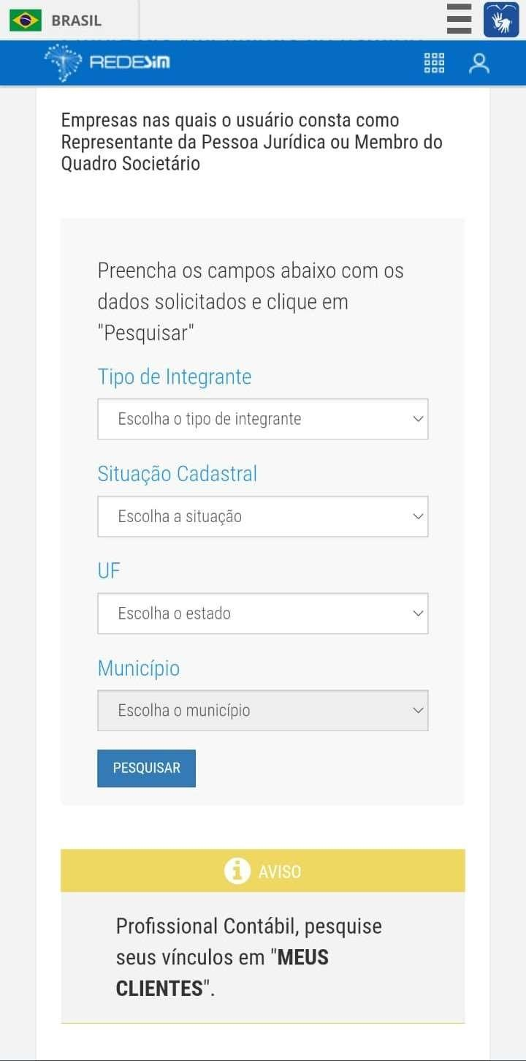
- Preencher os campos:

Tipo de Integrante: TODOS

Situação Cadastral: Todas

UF: Todas UF
Clica em PESQUISAR
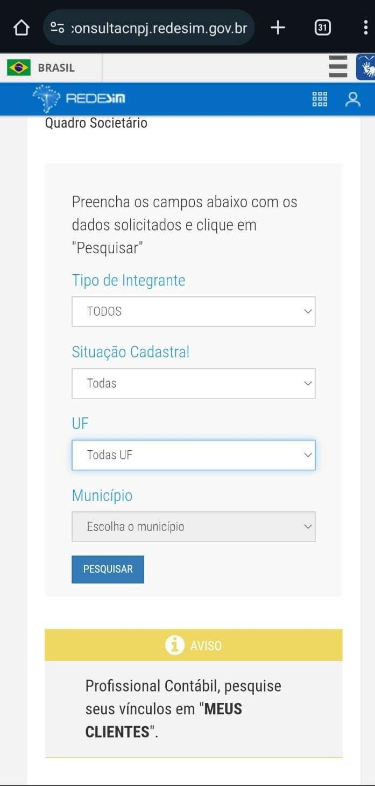

O resultado da pesquisa deverá ser gerado em PDF, contendo o cabeçalho e rodapé da página. (Não será aceito PrintScreen)

TUTORIAL ASSINANTE EXTERNO – Toda pessoa que deverá assinar digitalmente documentos junto ao SIPAC e que ainda não possua vínculo com a UFPE.

- Os usuários que devem realizar a assinatura como “Assinante Externo” devem utilizar a página principal do SIPAC (sipac.ufpe.br) e selecionar a aba “Assinantes Externos”.

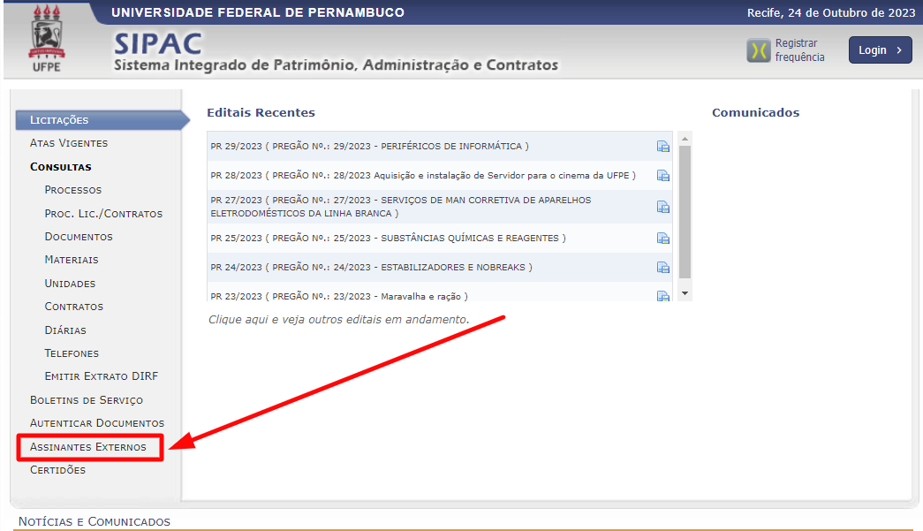

- Na tela de assinante externo será possível realizar o login ou o próprio cadastro.

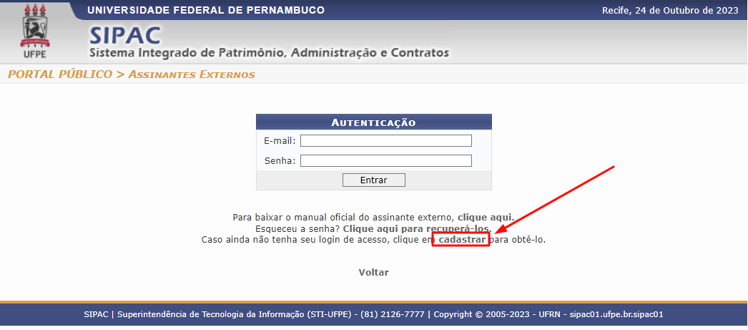

- Caso ainda não possua o cadastro, clique em “Cadastrar” para abrir a tela abaixo:

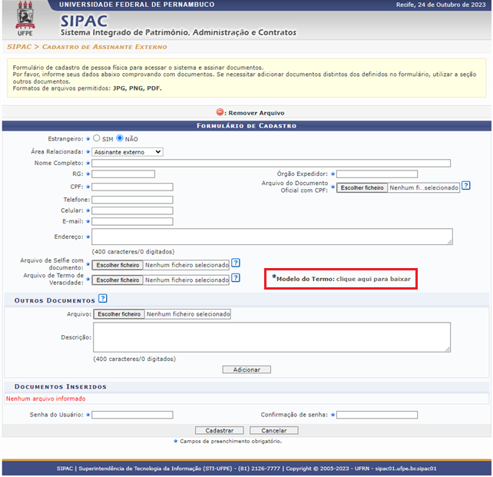
- Ressaltamos os seguintes campos para o devido preenchimento e não reprovação do cadastro:
Arquivo do Documento Oficial com CPF: Deve ser adicionado documento com foto que contenha o CPF, exemplo: CNH, CREA, CRM, etc. No uso de Carteira de Identidade (RG), deverá ser digitalizado frente e verso do documento em arquivo único, e caso o RG não possua o CPF nos dados, deverá ser inserido o cartão de CPF no mesmo arquivo único.

Arquivo de Selfie com documento: Adicionar autorretrato ou fotografia segurando o documento de identificação com CPF fornecido no item anterior. Enquadre seu rosto e ao lado o seu documento com foto. É importante que sua selfie seja nítida, clara e que seu rosto fique visível assim como o documento de identificação para a validação ser realizada com sucesso.
Arquivo de Termo de Veracidade: Deve ser assinado manualmente ou com assinatura/certificado eletrônico. Termos com a imagem da assinatura colada serão recusados.
*Observação: O termo de veracidade difere daquele presente neste documento e deverá ser baixado na própria página do Sipac de Formulário de cadastro (*Modelo do Termo).

*Este tutorial também pode ser acessado em https://www.ufpe.br/progest/protocolo.

A Lei 8.745/93 Dispõe sobre a contratação por tempo determinado para atender a necessidade temporária de excepcional interesse público, nos termos do inciso IX do art. 37 da Constituição Federal. Caso haja dúvidas, é possível encontrar no texto do contrato a referência à lei que o rege.

